Linkedin ADS

Nuova azienda, FGGUBELLINI, si occupa di disegnare, costruire e vendere ammortizzatori con un design interamente italiano e personalizzato su ogni tipologia di moto. Non solo, produce anche pezzi per l’aviazione e per mezzi agricoli. Presente sul territorio italiano da almeno 50 anni e gestisce internamente ogni segmento, è una piccola realtà ma leader del settore, in italia e all’estero.

* Fase: Consapevolezza
* Contenuto:

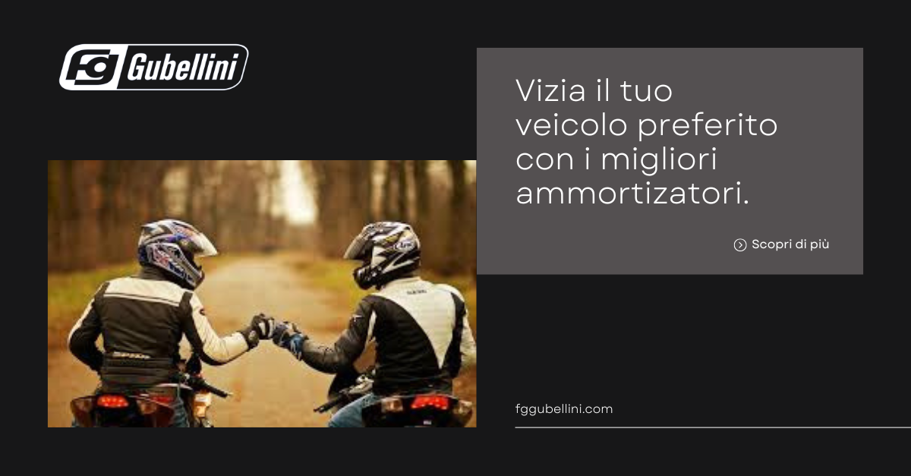

* Obiettivo: Far conoscere il brand e attrarre un nuovo pubblico B2B, quindi non più consumatore finale ma Pubblica Amministrazione come forze dell’ordine o altre aziende private.
* Target: aziende italiane con più di 10 dipendenti nel settore agricolo, dell’aviazione e autostradale/meccanica. Fatturato > 3 milioni

Retargeting:

* Fase: Conversion
* obiettivo: riuscire a riconquistare chi non ha effettuato l’accesso nel nostro sito e convincerli ad acquistare i nostri prodotti
* target: coloro che hanno interagito con la campagna precedente